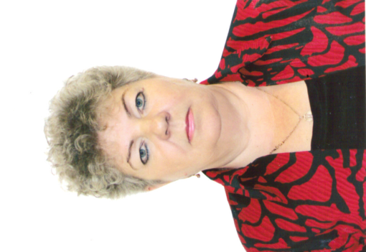 | ЛОТАШ Любовь Ивановна  Житель: с. Новицкое. Дата рождения: 17.10.1957г. Образование: Приморское краевое культурно-просветительное  училище. С 1992 года являюсь руководителем учреждения культуры Новицкого СП. За вклад в развитие культуры награждена грамотой Министерства Культуры.  «Целеустремлена, требовательна, прежде всего к себе, принципиальна, при этом коммуникабельна, умею слушать и слышать людей. Легко адаптируюсь в сложных ситуациях, творчески подхожу к решению поставленных перед собой задач считаю приоритетом в своей работе:  -создание условий для развития массового спорта;  - работа с молодежью;  - развитие детского творчества и досуга;  - постоянное внимание благоустройству и улучшению внешнего облика наших населенных пунктов»
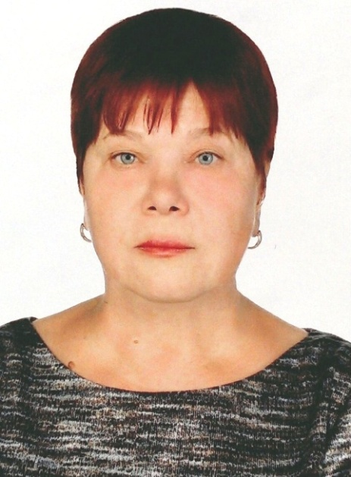 | ОГУРОК Тамара Николаевна  Житель: с. Новицкое. Дата рождения: 17.10.1954г.  Образование: высшее (Уссурийский сельскохозяйственный институт). С 1999 г. работала в сфере ЖКХ бухгалтером, экономистом, директором.  «Уважаемые избиратели, Вы оказали мне доверие, избрав меня депутатом муниципального комитета Новицкого с/поселения в 2006 году. На протяжении этого времени своей работой я старалась оправдать ваше доверие. Работая мастером жилищного фонда с 2011г. всегда старалась отстаивать интересы жителей поселения, вела разъяснительную работу, оказывала консультативную помощь»
Депутаты муниципального комитета Новицкого сельского поселения Партизанского муниципального района
(третьего созыва) 2015-2020 гг.

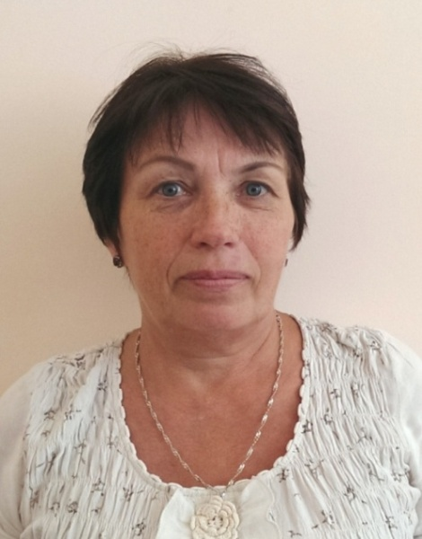 | ПАРЫГИНА Наталья Викторовна  Житель: с. Новицкое. Дата рождения: 13.11.1956 г.  Образование: среднее специальное (Педагогическое училище №2 г.Владивостока). Заведующая в детском саду «Росинка» с.Новицкое,  «Всю свою трудовую деятельность посвятила воспитанию детей и меня всегда волновал вопрос развития наших подростков. Считаю, очень важным – создать для детей такую обстановку, в которой бы они творчески развивались, смогли проявить свою индивидуальность: детям нужна активная деятельность, поэтому важно создание в селах различных спортивных кружков и секций, обновление старых и создание новых детских площадок, привлечение в село квалифицированных специалистов»
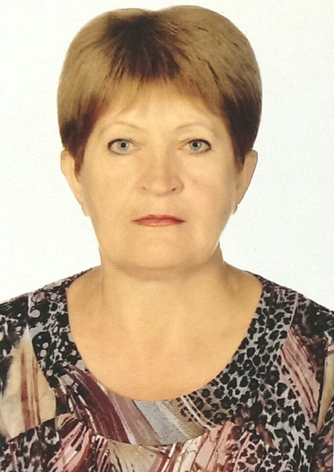 | ХУСАИНОВА Ольга Григорьевна  Житель: с. Новицкое. Дата рождения: 17.08.1954 г.  Образование: высшее (Уссурийский сельскохозяйственный институт). Специалист по ведению первичного воинского учета администрации Новицкого сельского поселения.  «Основными задачами и своим долгом в работе депутата муниципального комитета Новицкого сельского поселения, в случае вашей поддержки считаю:  - отстаивать интересы избирателей;  - забота о пожилых людях и ветеранах для обеспечения достойного уровня жизни;  - контроль за реализацией муниципальных программ;  - содействие в благоустройстве территорий населенных пунктов;  - работа с молодежью, поддержка их инициатив»

ОСАДЧАЯ Татьяна Дмитриевна
Житель: пос. Николаевка. Дата рождения: 10.03.1955г.
Образование: высшее.
«Работа депутата – это в основном законотворческая деятельность на общественных началах. Обсуждая главный финансовый документ – бюджет с/поселения, каждый депутат вносит свои предложения, учитывая просьбы избирателей, отстаивает их интересы. По многочисленным просьбам граждан были выделены средства на установку рынков. Добились установки нового трансформатора в с. Николаевка. В Николаевской амбулатории в стоматологическом кабинете был установлен новый медицинский аппарат (вместо списанного). По обращениям граждан была сделана подсыпка и грейдеровка дорог. Даются разъяснительные ответы на вопросы социального, льготного обеспечения граждан. Принимаю участие в благотворительных акциях «Помоги собраться в школу», «С днем Победы, ветеран!», «День пожилого человека», «Добрая елка». Уважаемые избиратели! Ни одно ваше обращение не осталось без внимания»
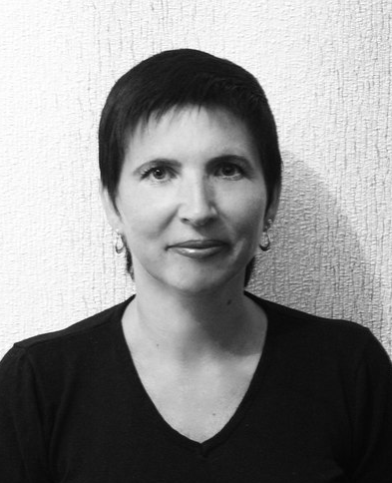 | НИКОЛАЕВА Анжела Александровна  Житель: с. Новицкое. Дата рождения: 12.08.1970 г.  Образование: высшее (Уссурийского государственного педагогического института). Замужем, имею дочь.  Преподаю в МКОУ «Средняя общеобразовательная школа» с.Новицкое географию и биологию. Учитель высшей категории, награждена Почетной грамотой Министерства Образования и Науки РФ, благодарственным письмом Главы Партизанского муниципального района.  «На посту депутата буду:  - отстаивать интересы избирателей при планировании бюджета  - участвовать в вопросах благоустройства поселения;  - осуществлять общественный контроль;  - содействовать развитию культуры в наших селах;  - поддерживать инициативы молодежи и жителей в спорте.  Изменить все мы не сможем - решить проблемы в наших силах, при условии вашей поддержки уважаемые избиратели!!!!»

Выбыли по собственному желанию из состава Муниципального комитета Новицкого сельского поселения (третьего созыва) 2015-2020 гг.

